|  |
| --- |
| OSTRAVSKÁ UNIVERZITA  PŘÍRODOVĚDECKÁ FAKULTA  KATEDRA INFORMATIKY A POČÍTAČŮ |
| Rezervační aplikace  SEMESTRÁLNÍ PROJEKT |
| Autor práce: Tomáš Sikora, Daniel Chlopčík  Předmět: 7SWI |
| 2022 |

# Popis aplikace

V této aplikaci se můžou pacienti rezervovat na termíny kontroly v nemocnici. Frontend část je vytvořena s využitím Reactu s dodatkem frameworku Bootstrap a React Bootstrap. V hero sekci je nadpis, obrázek na upoutání pozornosti a call-to-action tlačítko, na které když klikneme, tak se dostaneme k rezervačnímu formuláři, kde pacient vyplňuje své údaje, jako například Jméno, příjmení, kód pojišťovny a dále si vybírá samozřejmě datum a čas kontroly. Pod formulářem je tlačítko, na které když uživatel klikne, tak se data zkontrolují přes Backend, na který jsme použili SpringBoot a dále pošlou do databáze, kde jsme zvolili požadovanou MariaDB. Po vytvoření rezervace se nový pacient zobrazí v seznamu rezervací pod formulářem. Následně je implementovaná možnost mazat a editovat jednotlivé, již vytvořené, rezervace.

# Schéma databáze

# 

# Diagram architektury

# 

# SWOT ANALÝZA

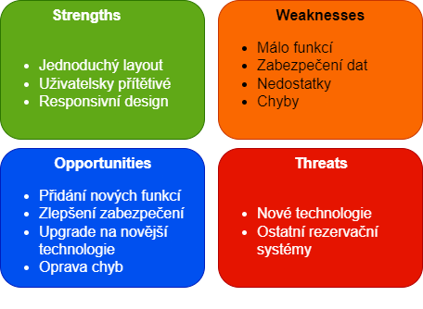

# UseCase Diagram

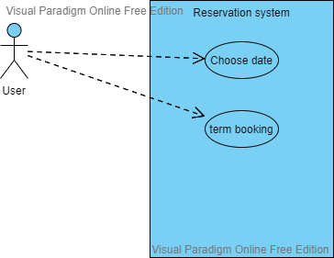

# Sekvenční Diagram

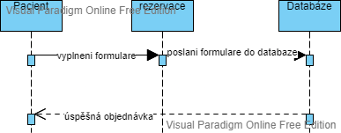

# EPC Diagram

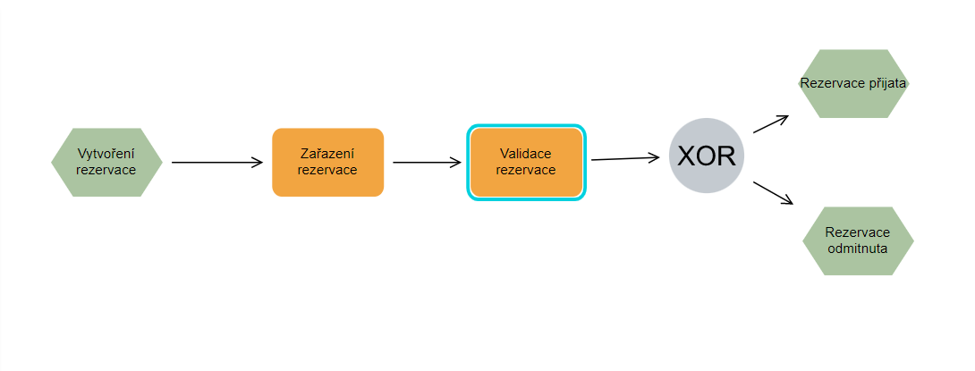

# Class Diagram

